***Pressemitteilung***

*Sindelfingen, 19. August 2025*

**RAS präsentiert Innovationen im Biegen**Automatisierung auf neuem Niveau

**Zur Blechexpo in Stuttgart zeigt RAS Reinhardt Maschinenbau GmbH, wie moderne Biegetechnologie und intelligente Automatisierung Hand in Hand gehen. Im Zentrum des Messeauftritts in Halle 1, Stand 1604 stehen drei leistungsstarke Systeme, darunter eine Maschinenneuheit, die Maßstäbe für automatisiertes Biegen setzt.**

Neben den bewährten Modellen dem MinibendCenter 2 und Multibend-Center ECO erwartet die Besucher ein besonderes Highlight: die Premiere der XLTbend 2. Als direkte Nachfolgerin der erfolgreichen XLTbend wurde sie gezielt für automatisierte Anwendungen weiterentwickelt und erstmals mit einer Schnittstelle zur Roboteranbindung ausgestattet.

**Premiere: Vollautomatisches Biegen mit Roboterintegration**Mit der neuen XLTbend 2 setzt RAS neue Maßstäbe in der Großteilefertigung wie Boxen und Paneele. Erweiterungen der Möglichkeiten beim Manipulator, moderne Sicherheitsfunktionen, energieeffiziente IE5-Servoantriebe und ein verstärkter Biegewangenhub für erweiterte Biegefunktionalitäten, machen sie deutlich leistungsfähiger und flexibler als ihre Vorgängerin. Dank definierter Schnittstellen und einer eigenen RAS-Automatisierungslösung LUNA lässt sich die Maschine nahtlos in bestehende Fertigungsumgebungen integrieren.

**Kompakt. Effizient. Bewährt.**Das MinibendCenter 2 richtet sich vor allem an Unternehmen, die kleine Bauteile ab 50x40 mm wirtschaftlich, vollautomatisch und präzise verarbeiten möchten. Das Multibend-Center ECO vereint die komplette Funktionalität eines High-End Biegezentrums mit einem besonders attraktiven Preis-Leistungs-Verhältnis. Auch in automatisierter Ausführung erhältlich, überzeugt es durch effiziente Serienfertigung und einfache Bedienung.

Exklusiv auf der Blechexpo wird die XLTbend 2 erstmals live in Aktion präsentiert. Besucher haben die Gelegenheit, sich direkt mit den RAS-Experten über Automatisierungskonzepte, Integration und konkrete Anwendungsmöglichkeiten auszutauschen.

(1.929 Zeichen inkl. Leerzeichen)  
**Besuchen Sie uns auf der Blechexpo in Stuttgart in Halle 1, Stand 1604**

**Über RAS:**

**RAS Reinhardt Maschinenbau GmbH** zählt zu den weltweit führenden Anbietern von innovativen Maschinen für die Blechbearbeitung. Mit seinem Sitz in Sindelfingen steht das Unternehmen seit über 85 Jahren für höchste Qualität und technische Präzision Made in Germany. Das breite Portfolio umfasst Schwenkbiegemaschinen, Schwingschnittscheren, Umformmaschinen sowie automatisierte und maßgeschneiderte Fertigungslösungen für unterschiedlichste Industrien weltweit. Mit einem starken Fokus auf Qualität, Zuverlässigkeit und technologische Innovation liefert RAS Lösungen, die den höchsten Anforderungen gerecht werden.

(611 Zeichen inkl. Leerzeichen)

**Deeplinks:**

www.ras-online.de/produkte/biegen/multibend-center-eco/  
www.ras-online.de/produkte/biegen/minibendcenter-2/  
www.ras-online.de

**Download-Area**

www.ras-online.de/aktuelles/presse/

**Bildmaterial:**

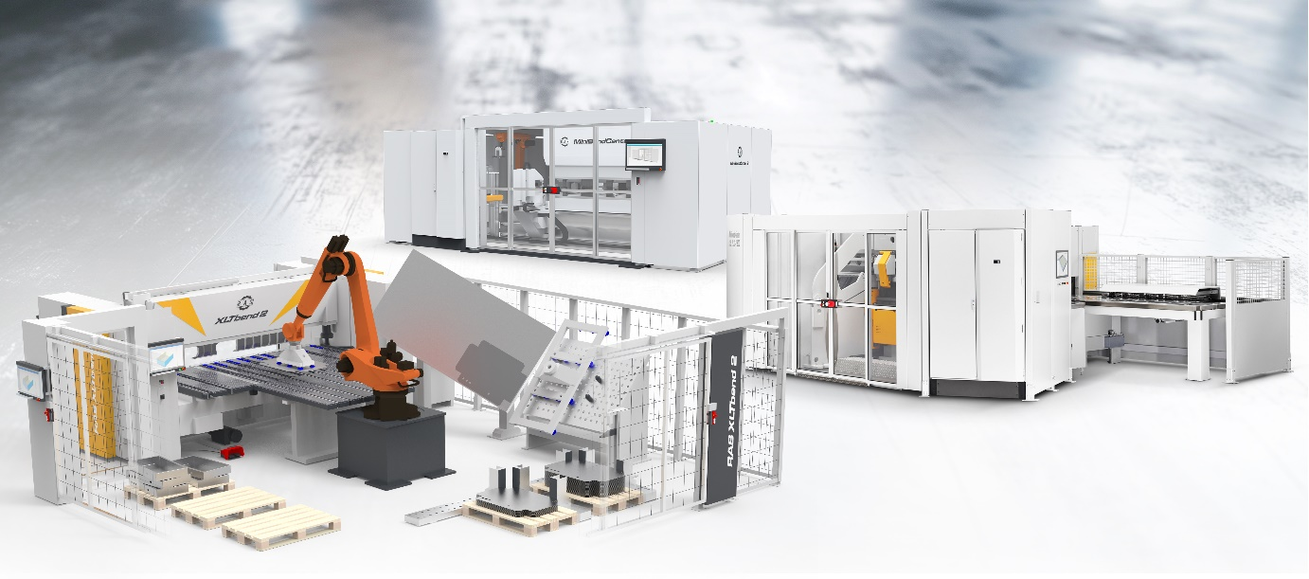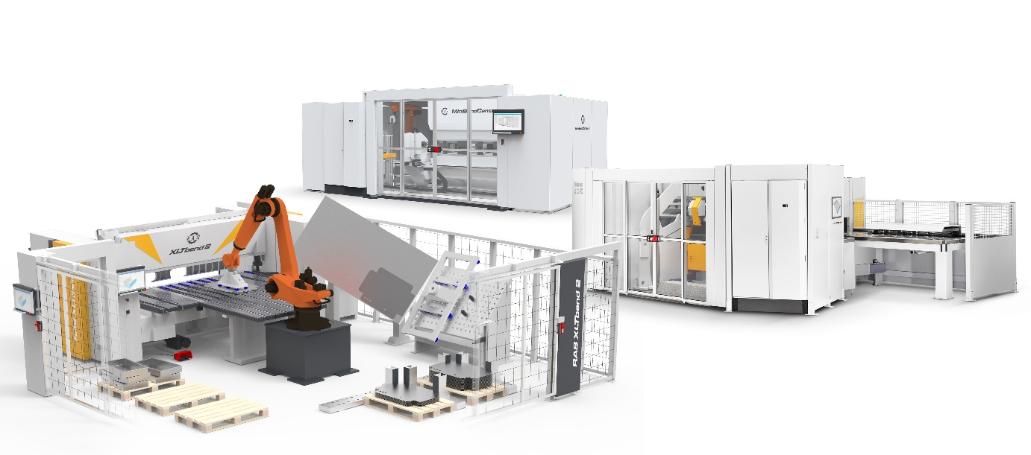

**XLT2, MiniBC2, MBCECO.jpg:** MinibendCenter 2, Multibend-Center ECO und die neue XLTbend 2 mit Roboteranbindung. Drei leistungsstarke Systeme für die Zukunft der automatisierten Blechbearbeitung  
Quelle: RAS Reinhardt Maschinenbau GmbH

**Kontakt für die Leser:**

**RAS Reinhardt Maschinenbau GmbH**

Richard-Wagner-Str. 4-10

71065 Sindelfingen

Deutschland

+49-7031-863-0

Sales@RAS-online.de

[www.RAS-online.de](http://www.RAS-online.de)

**Pressekontakt:**

Romina Klingler  
Marketing Managerin  
klr@ras-online.de  
+49-7031-863-171

RAS Reinhardt Maschinenbau GmbH

Richard-Wagner-Str. 4-10

71065 Sindelfingen